24 листопада в академії відбувся пізнавальний і надзвичайно актуальний захід на тему кібербезпеки. Спікером став Євген Берестовський — працівник відділу інформаційних технологій Дніпропетровської академії музики та студент кафедри кібербезпеки Сумського державного університету.
Лекція «Від даних до горя» була присвячена проблемам захисту персональної інформації та ризикам, які виникають через необережність користувачів у цифровому просторі.
У своєму виступі Євген розповів про:
- найпоширеніші види кіберзагроз, що стосуються як особистих даних, так і корпоративних систем;
- принципи безпечної поведінки в інтернеті, зокрема правильне використання паролів та двофакторної автентифікації;
- реальні приклади кібершахрайства, які можуть призвести до втрати даних, фінансових збитків і психологічних наслідків;
- важливість цифрової гігієни в умовах стрімкого розвитку технологій.
Захід пройшов у жвавому інтерактивному форматі: учасники ставили запитання, розбирали реальні кейси та дізналися практичні поради, які можуть застосувати одразу після лекції.
Підсумовуючи, варто відзначити, що захід мав значний просвітницький вплив і сприяв підвищенню обізнаності студентів та співробітників щодо сучасних кіберзагроз. Висловлюємо подяку Євгену Берестовському за фахову інформацію та актуальні рекомендації.

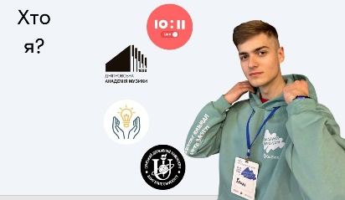 | 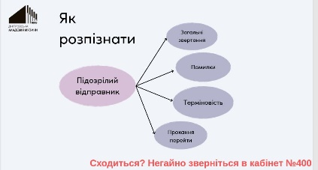
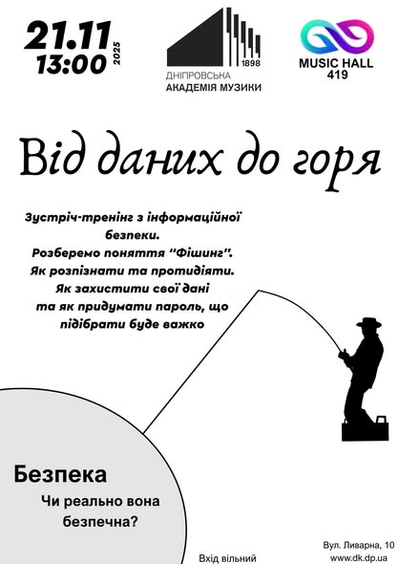 | 